建设项目环境影响报告表
（污染影响类）
（公示版）

项目名称：防城港市亮洁洗涤有限公司布草洗涤项目
建设单位（盖章）：防城港市亮洁洗涤有限公司
编制日期 ：2025年12月

中华人民共和国生态环境部制
目录
一、建设项目基本情况 1
二、建设项目工程分析 6
三、区域环境质量现状、环境保护目标及评价标准 14
四、主要环境影响和保护措施 19
五、环境保护措施监督检查清单 38
六、结论 39

附图：
附图1 项目地理位置图
附图2 项目总平面布置图
附图3 项目周边环境现状图
附图4 项目在防城港市生态环境管控单元分类图中的位置
附图5 项目周边环境敏感点分布图

附件：
附件1 委托书
附件2 备案证明
附件3 营业执照
附件4 厂房租赁协议
附件5 关于防城港市亮洁洗涤有限公司布草洗涤项目研判初步结论
附表：
附表1 建设项目污染物排放量汇总表
附表2 建设项目环境风险评价简单分析表

一、建设项目基本情况
建设项目名称 | 防城港市亮洁洗涤有限公司布草洗涤项目
项目代码 | 2505-450602-04-01-128245
建设单位联系人 | 王金良 | 联系方式 | 19077006789
建设地点 | 防城港市港口区渔洲城岗岭工业区（港口区渔洲坪塑料厂地块内）
地理坐标 | E108°22′35.74581″, N22°39′33.02620″
国民经济  行业类别 | C8030 洗涤服务；  D4430 热力生产和供应 | 建设项目  行业类别 | 四十一、电力、热力生产和供应业-91 热力生产和供应工程（包括建设单位自建自用的供热工程）
建设性质 | 新建（迁建）  改建  扩建  技术改造 | 建设项目  申报情形 | 首次申报项目  不予批准后再次申报项目  超五年重新审核项目  重大变动重新报批项目
项目审批（核准/  备案）部门（选填） | 防城港市港口区发展和改革局 | 项目审批（核准/  备案）文号（选填） | 无
总投资（万元） | 80 | 环保投资（万元） | 25
环保投资占比（%） | 31.25 | 施工工期 | 1个月
是否开工建设 | 否  是： | 用地（用海）  面积（m²） | 1872
专项评价设置情况 | 无
规划情况 | 无
规划环境影响  评价情况 | 无
规划及规划环境影响评价符合性分析 | 无
其他符合性分析 | 一、项目与“三线一单”相符性分析  “三线一单”指生态保护红线、环境质量底线、资源利用上线和环境准入负面清单。  1 、 项目与生态保护红线相符性分析  根据《广西壮族自治区人民政府办公厅关于印发广西生态保护红线管理办法（试行）的通知》（桂政办发〔2016〕152 号）第七条在以下区域内划定生态保护红线：  ①重点生态功能区，包括重要的水源涵养、土壤保持和生物多样性保护等各类陆域和海域重点生态功能区，以及自然保护区、风景名胜区、森林公园、地质公园、湿地公园、饮用水水源保护区和水土流失重点预防区等禁止或限制开发区域。  ②生态环境敏感区和脆弱区，包括水土流失、石漠化等各类陆域敏感区和脆弱区，海岸带自然岸线、红树林、珊瑚礁、海草床等海域敏感区和脆弱区。  ③其他未列入上述范围，但具有重要生态功能或生态环境敏感、脆弱的区域，包括生态公益林、重要湿地和极小种群生境等。  项目位于防城港市港口区渔洲城岗岭工业区（港口区渔洲坪塑料厂地块内），项目环境影响评价范围内无自然保护区、风景名胜区、饮用水水源保护区、森林公园、地质公园和水土流失重点防治区等禁止或限制开发区域和生态环境敏感区和脆弱区。  根据《防城港市生态环境分区管控动态更新成果（2023年）》及广西“生态云”平台建设项目智能研判报告，项目位于广西防城港国际医学开放试验区重点管控单元，管控单元编码ZH45060220003，详见附件5。根据单元内生态环境质量目标和资源环境管控要求，结合经济社会发展水平，按照差别化的生态环境准入要求，优化空间和产业布局，加强污染物排放控制和环境风险防控，不断提升资源开发利用效率，解决局部生态环境质量不达标、生态环境风险高的问题。  综上所述，项目建设符合生态保护红线要求。  2 、项目与环境质量底线相符性分析  项目所在区域大气环境、声环境、地表水环境质量均能满足相应的标准要求。项目排放的废气、噪声均能达标排放，无生产废水产生，生活污水经化粪池处理后达到GB8978-1996《污水综合排放标准》三级标准排入市政污水管网，输送到防城港市城市污水处理厂处理，不外排，固体废物得到合理利用、妥善处置，对周围环境影响较小，区域环境质量能维持现状，项目建设不会突破环境质量底线。因此，项目建设符合环境质量底线要求。  3 、项目与资源利用上线的相符性分析  项目生产所需资源主要为土地资源、水资源以及电能。项目用地为防城港市港口区经济开发区，为一类工业用地，生活用水为自来水，用电从当地的电网引入，能耗水平较低。因此，项目未涉及资源利用上线，满足资源利用上线要求。  4 、项目与环境准入负面清单的相符性分析  根据《广西16个国家重点生态功能区县产业准入负面清单（试行）的通知》（桂发改规划〔2016〕944号）和《广西第二批重点生态功能区产业准入负面清单（试行）的通知》（桂发改规划〔2017〕1652号），项目所在区域不在广西重点生态功能区产业准入负面清单内，不属于负面清单产业。  根据《防城港市生态环境分区管控动态更新成果（2023年）》中 广西防城港国际医学开放试验区重点管控单元生态环境准入及管控要求清单，与本项目建设有关的生态环境准入及管控要求见下表1-2所示。  表1-2 广西防城港国际医学开放试验区重点管控单元生态环境准入及管控要求清单  从表1-1可知，项目建设与防城港市生态环境准入及管控要求清单相符。  综上所述，本项目的建设满足广西防城港国际医学开放试验区重点管控单元生态环境准入及管控要求清单的要求。  二、产业政策相符性  项目为洗涤服务。根据国家《产业结构调整指导目录（2024年本）》《市场准入负面清单》（2020年版），项目不属于上述目录所列的鼓励类、限制类和禁止（淘汰）类项目，属于允许类，本项目不使用淘汰落后的工艺和设备，生产设备和生产技术均符合产业政策要求。项目已于防城港市港口区发展和改革局进行备案，项目代码为2504-450602-04-01-581224，详见附件2。  因此，本项目建设符合国家产业政策。  三、选址合理性分析  项目场址位于防城港市港口区渔洲城岗岭工业区，项目的建设不占用耕地或林地等其他用地。项目选址不在自然保护区、风景名胜区、水源保护区、特殊文物保护古迹等敏感区域内。  项目运营期污染物主要为废气、噪声、废水和固体废物，经采取相应治理措施后，对周围环境影响较小，处于可接受范围内。  综上所述，本项目选址合理。
  管控类别 | 生态环境准入及管控要求 | 本项目建设情况
  资源开发利用效率要求 | 高污染燃料禁燃区依据《防城港市人民政府关于划定防城港市高污染燃料禁燃区的通告》进行管理。 | 项目使用成型生物质颗粒锅炉，不属于高污染燃料锅炉。
  空间布局约束 | 1.园区周边1公里范围内涉及生态保护红线（广西防城港东湾自治区级湿地公园）生态环境敏感区域，应优化产业布局，控制开发强度，优先引进无污染或轻污染的产业和项目，防止侵占生态空间。 | 项目属于轻污染产业
  空间布局约束 | 2.试验区管理机构应将规划环评结论及审查意见落实到规划中。负责统筹区域内生态环境基础设施建设，不得引入不符合规划环评结论及审查意见的项目入园。 | 项目污水排入城市污水管网
  空间布局约束 | 3.强化源头管控，新上项目能效需达到国家、自治区相关标准要求。 | 项目符合要求
  污染物排放管控 | 1.加快建设试验区集中式污水处理设施。试验区集中式污水处理设施总排口安装自动监控系统、视频监控系统，并与生态环境主管部门联网。按照“清污分流、雨污分流”原则，实施废水分类收集、分质处理。 | 项目不涉及。
  污染物排放管控 | 2.试验区及其企业排放水污染物，要满足国家或者地方规定的水污染物排放标准和重点水污染物排放总量控制指标。直接外排水环境的，执行国家或者地方规定的标准要求：经城镇污水集中处理设施处理后排放的，执行市政部门管理要求；经园区污水集中处理设施处理后排放的，执行园区管理部门相关要求。 | 项目污水统一排入城镇污水管网
  污染物排放管控 | 3.强化工业企业无组织废气排放管理，推动重点行业挥发性有机物（VOCs）污染防治，加强VOCs排放企业源头控制，强化企业精细化管控、无组织废气排放控制以及高效治污设施建设，严格控制挥发性有机污染物排放。加快实施低VOCs含量原辅材料替代。 | 项目不涉及
  环境风险防控 | 1.开展环境风险评估，制定突发环境事件应急预案并备案，配备应急能力和物资，建设环境应急队伍，并定期演练。企业、园区与地方人民政府环境应急预案应当有机衔接。 | 项目已按要求编制环境应急预案
  环境风险防控 | 2.土壤污染监管重点单位应当严格控制有毒有害物质排放，并按年度向市生态环境主管部门报告排放情况；建立土壤污染隐患排查制度，保证持续有效防止有毒有害物质渗漏、流失、扬散。 | 项目不涉及土壤污染

二、建设项目工程分析
建设内容 | 1、项目变动情况  防城港市亮洁洗涤有限公司拟投资80万元在防城港市港口区渔洲城岗岭工业区（港口区渔洲坪塑料厂地块内）建设防城港市亮洁洗涤有限公司布草洗涤项目，该项目于2025年6月前开展了备案、环评等前期工作，并于2025年7月30日取得防城港市大数据和行政审批局的《关于防城港市亮洁洗涤有限公司布草洗涤项目环境影响报告表的批复》（防审批市政环保交通〔2025〕124号），随后建设单位按照原环评批复的内容进行工程建设，目前该项目建设完成，建设单位在施工过程中对环保措施等进行调整，如下。  调整内容为：废气处理措施变化，锅炉烟气处理措施由布袋除尘器变更为水膜除尘器，排气筒高度由30m变更为15m。  根据《污染影响类建设项目重大变动清单（试行）》（环办环评函〔2020〕688号）第8条规定，本项目变动情况属于“废气污染防治措施变化，导致其他污染物排放量增加10%及以上的。”本次调整为重大变动，应当重新报批环境影响评价文件。  2、工程组成  项目占地面积1872m²，主要建设加工车间及仓库1350m²，办公室22m²，员工宿舍500m²及相关配套设施。项目建成后，年清洗床单、被套、毛巾、浴巾32万件。项目主要工程组成见表2-1。  表2-1 项目建设内容主要组成  3、产品及产能  本项目主要产品及产能见表2-2。  表2-2 项目产品和产能一览表  4、主要设备  项目主要生产设备、设施见表2-3。  表2-3 项目设备设施一览表  5、主要原辅材料  项目主要原辅材料及能源消耗见表2-4。  表2-4 项目主要原材料及能源消耗一览表  主要原辅材料理化性质见表2-5。  表2-5 主要原辅材料及性质表  6、公用工程  （1）给水：项目给水为生活用水及生产用水，均由自来水提供。  ①生活用水  项目员工22人，其中12人住厂，住厂员工按150L/人·d计，不住厂员工按50L/人·d计，日用水量为2.3m³/d，全年用水量为828m³/a。  ②生产用水  a、洗涤用水  根据《建筑给水排水设计规范》（GB50015-2010），洗衣房用水定额为40～80L/kg干衣物，本项目年洗涤约32万件布草（每件按2kg计，则为640t/a），酒店被服洗涤用水按60L/kg干衣计，年工作360d计，经计算，本项目洗涤水用量约106.667m³/d（38400m³/a）。  b、锅炉用水  项目生物质锅炉用水为经软化水处理设备处理后的软水。项目使用1台2.1t/h的生物质锅炉供热，运行时间2880h/a（8h/d）。  经与建设单位核实及其提供资料，项目生物质锅炉提供的蒸汽，蒸汽冷凝水循环回用，蒸汽用量约为2.1m³/h，锅炉管道汽水损失率为1%～3%，本评价按2%计，即锅炉管道汽水蒸发损耗量按总蒸汽量的2%计，则因锅炉管道汽水蒸发需要补充软水量0.042m³/h（0.4m³/d）。  锅炉内水循环使用，随着锅炉内水不断地蒸发，炉水中溶解的盐类物质及生物质锅炉受热面内的少量氧化及锈蚀产物等其他混合物的浓度会逐渐增高，这些杂质除极少量被饱和蒸汽带走外，大部分留在炉水中，这就是常说的泥垢及水渣，若不及时将它们排出，其数量积累超过一定限度时，会造成蒸汽品质不良，炉管、下集箱内壁积聚水垢，又会产生垢下腐蚀影响换热，甚至堵塞管道、汽水分离器，阻碍水循环，危及锅炉安全经济运行。因此，必须排除锅炉内形成的杂质，以保证炉水含盐浓度在许可值以下，并且起到辅助连续排污的作用，以降低炉水含盐量。本项目锅炉污水排放量约占5%，302.4m³/a（0.105m³/h，0.84m³/d）。  综上分析，锅炉需补充总软水量1.24m³/d（446.4m³a）。  c、软化水排水  项目锅炉用水为软水，软水由锅炉软水系统制备，软水制备得水率约为75%，锅炉总软水用量为1.24m³/d（446.4m³a），则自来水用量为1.653m³/d（595.2m³a），排出浓水量0.413m³/d（148.68m³a），  （2）排水：本项目排水实行雨、污分流排水体制；生活污水排放系数按0.8计，生活污水排放量约为1.84m³/d，662.4m³//a，生活污水经三级化粪池预处理后，由市政污水管网输送到防城港市污水处理厂处理。洗涤废水污水量按80%计，则洗涤废水排放量约为85.333m³/d（30720m³/a）。软水制备产生浓水量为0.392m³/d（141.12m³a）。  表2-6 项目水平衡情况统计表（t/d）  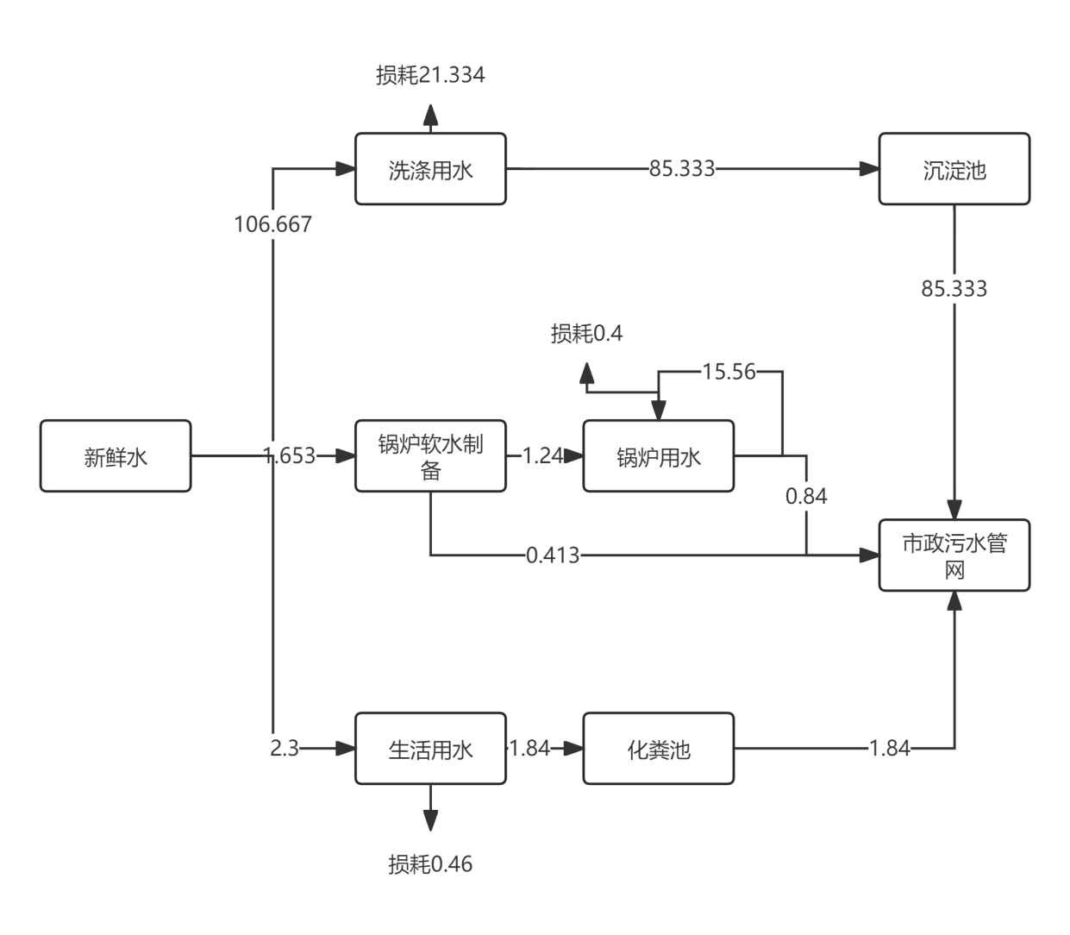  图2-1 项目水平衡图（m³/d）  （3）供电：由市政电网提供。  7、劳动定员和工作制度  本项目劳动定员22人，其中12人在厂区住宿。每天工作1班，每班8h，年工作360天。  8、厂区平面布置  根据项目总平面布置图，项目西侧为员工宿舍及办公区，中部为加工车间及仓库。加工车间内部从西至东分别为成品堆放区、折叠区、烫平区、烘干区、布草堆放区、清洗区、锅炉房、生物质燃料堆放区。办公区及员工宿舍位于侧风向，项目布局较为合理。
  工程类别 | 名称 | 建设内容
  主体工程 | 加工车间及仓库 | 一层，建筑面积共1350m²，设置一条洗涤生产线，锅炉房及仓库
  辅助工程 | 员工宿舍 | 一层，建筑面积共500m²，员工住宿
  辅助工程 | 办公室 | 一层，建筑面积共22m²，日常办公
  公用工程 | 供电 | 市政电网
  公用工程 | 给水 | 由市政自来水供给
  公用工程 | 排水 | 雨污分流，生活污水经化粪池处理后排入市政污水管网，输送到防城港市污水处理厂处理
  环保工程 | 废水处理 | 洗涤废水经地埋式沉淀池沉淀后排入市政污水管网；  生活污水经化粪池处理后排入市政污水管网；
  环保工程 | 废气处理 | 锅炉废气经水膜除尘处理后由15m高排气筒排放。
  环保工程 | 固废处置 | 废包装袋（桶）：收集后外售物资回收部门；  生活垃圾：经垃圾桶收集后由环卫部门统一清运处理；
  环保工程 | 噪声控制 | 防震基础，厂房墙体隔声，车辆减速慢行、禁鸣喇叭等减振降噪措施，并加强对设备的日常保养与维修工作。
  名称 | 单位 | 生产量
  床单、被套、毛巾、浴巾 | 万件/a | 32
  序号 | 设备名称 | 型号 | 单位 | 数量
  1 | 洗衣机 | 100kg | 台 | 5
  2 | 烘干机 | 100kg | 台 | 5
  3 | 烫平机 | / | 台 | 3
  4 | 锅炉（生物质） | 2.1t | 台 | 1
  5 | 软水处理设备 | 2.5m³/h | 台 | 1
  类别 | 名称 |  | 单位 | 消耗量 | 厂内最大储存量 | 备注
  原辅材料 | 布草（床单、被套、毛巾、浴巾） |  | 万件/a | 32 | 1000 | 外购
  原辅材料 | 生物质颗粒 |  | t/a | 700 | 5 | 外购
  原辅材料 | 洗衣粉 |  | t/a | 7.52 | 0.5 | 外购
  原辅材料 | 彩漂 |  | t/a | 3.6 | 0.5 | 外购
  原辅材料 | 乳化剂 |  | t/a | 2 | 0.1 | 外购
  原辅材料 | 消毒剂 |  | t/a | 0.2 | 0.1 | 外购
  能源 | 电 |  | 万kW·h | 10 | / | 区域电网
  能源 | 水 |  | m³/a | 39823 | / | 自来水
  能源 | 其中 | 生产用水 | m³/a | 38995 | / | 自来水
  能源 | 其中 | 生活用水 | m³/a | 828 | / | 自来水
  名称 | 性质
  洗衣粉 | 主要成分有阴离子表面活性剂（LAS）、少量非离子表面活性剂， 再加一些助剂，硅酸盐、元明粉、荧光剂、酶等，经混合、喷粉等工艺制成。洗涤过程添加洗涤粉后将产生大量表面活性剂、悬浮颗粒，使水体化学需氧量、阴离子表面活性剂、悬浮物含量增高。
  彩漂 | 彩漂‌是一种含氧漂白剂，主要活性成分为过氧化物（如过氧化氢、过氧碳酸钠、过氧硼酸等），通过释放活性氧发挥作用，pH值呈酸性，性质温和，对织物纤维损伤较小，可以去除汗渍、血渍、茶渍、果汁、油污等顽固污渍，尤其适合有色织物，可恢复衣物色彩鲜艳度。
  乳化剂 | 乳化剂是一种表面活性剂，分子中有亲水基和亲油基，决定了乳化剂的亲水性和亲油性。在油相与水相互不相溶的液体中，适量加入乳化剂，可以使其形成均质的分散体系。布草洗涤过程添加乳化剂，可降低体系表面张力，并迅速与重垢和顽垢发生乳化分散作用，提高洗涤剂去污性能， 有效去油，一般在主洗与洗衣粉一起使用。
  消毒剂 | 采用84消毒剂（次氯酸钠为主），强氧化性，可快速杀灭细菌、病毒（包括包膜病毒）及真菌，主要适用白色棉麻织物。
  项目 | 进水 |  |  |  | 出水 |  |  | 排水去向
  项目 | 总用水量 | 新鲜水量（m³/d） | 来自其他工艺水量（m³/d） | 循环水量（m³/d） | 损耗量（m³/d） | 进入其他工艺水量（m³/d） | 废水量（m³/d） | 排水去向
  洗涤用水 | 106.667 | 106.667 | 0 | 0 | 21.334 | 0 | 85.333 | 外排市政污水管网
  锅炉用水（软水） | 16.8 | 0 | 1.24（软水） | 15.56 | 0.4 | 0 | 0.84 | 外排市政污水管网
  锅炉软水制备用水 | 1.653 | 1.653 | 0 | 0 | 0 | 1.24 | 0.413 | 外排市政污水管网
  生活用水 | 2.3 | 2.3 | 0 | 0 | 0.46 | 0 | 1.84 | 外排市政污水管网
  总计 | 127.42 | 110.62 | 1.24 | 15.56 | 22.194 | 1.24 | 88.426
工艺流程和产排污环节 | 营运期工艺流程：  （1）布草洗涤生产工艺流程  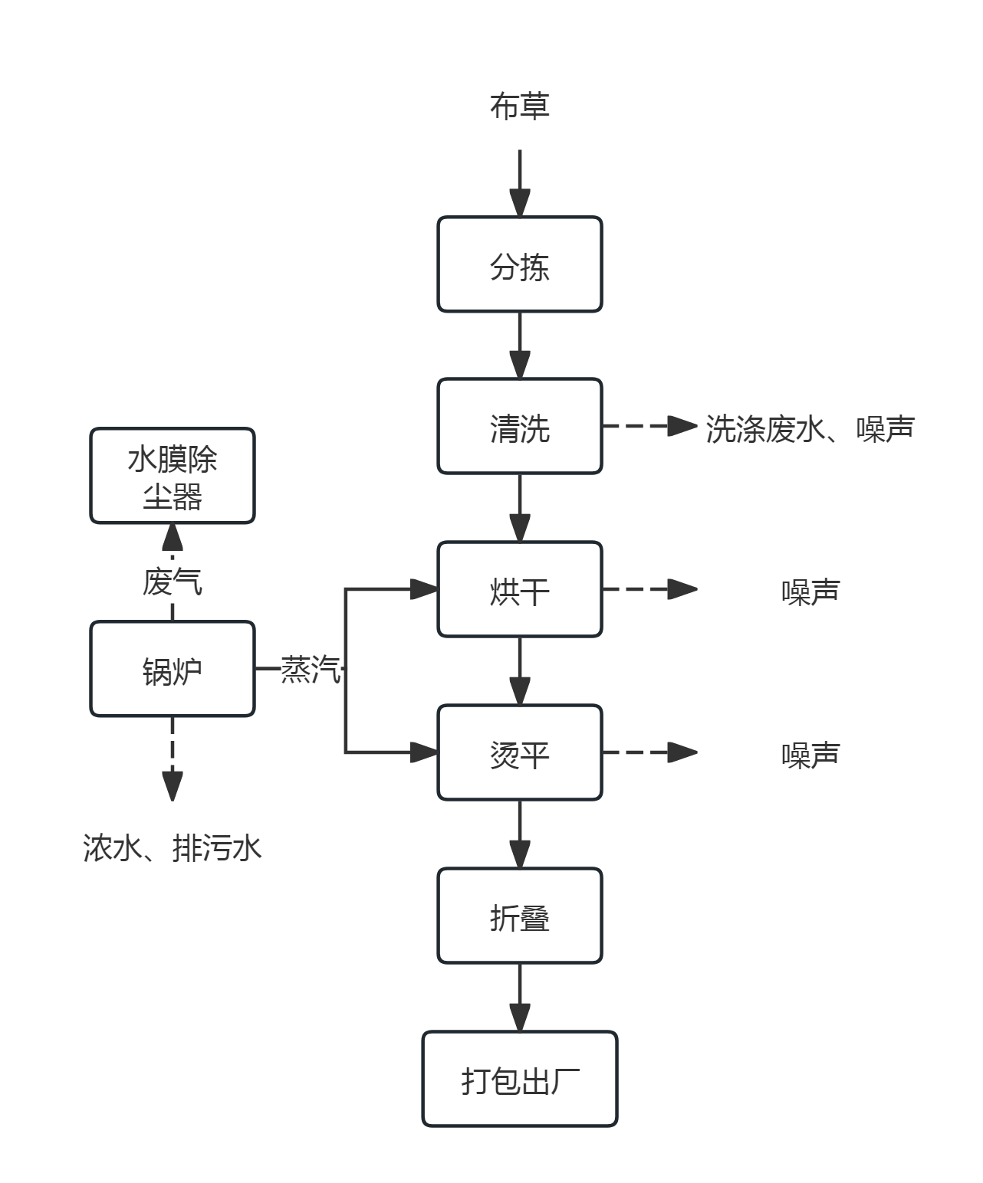  图2-2 布草洗涤工艺流程图  工艺流程简述：  （1）分拣  将收回的被套、床单等待清洗的布草，统一人工分拣分类。  （2）清洗  将按类分拣出来的酒店布草送至清洗区，投放至洗衣机内，同时加入一定量的洗衣粉、乳化剂和消毒剂等，该过程会产生废水及噪声。  - 烘干  洗涤后的酒店布草送至烘干机中进行烘干，烘干采用锅炉蒸汽作为热源。烘干过程中会产生噪声。  - 烫平  将烘干后的酒店布草送至烫平区进行熨烫，该过程会产生噪声。  - 折叠打包  熨烫后的酒店布草送至高度折叠机中折叠。折叠后进行人工打包。完成后即可运出厂。  表2-7 项目产污一览表
  项目 | 产污工序 | 污染物 | 主要污染因子
  废气 | 生物质锅炉 | 锅炉烟气 | TSP、SO₂、NOx
  废水 | 员工生活 | 生活污水 | COD、BOD₅、SS 、氨氮
  废水 | 洗涤废水 | 设备清洗废水 | COD、BOD₅、SS 、氨氮、TP、LAs
  废水 | 锅炉 | 软水制备废水 | Ca+、Mg²⁺等无机盐
  废水 | 锅炉 | 锅炉排污水 | Ca+、Mg²⁺等无机盐
  固废 | 锅炉 | 锅炉灰渣 | /
  固废 | 锅炉 | 水膜除尘器沉渣 | /
  固废 | 包装工序 | 废原材料包装 | /
  固废 | 员工生活 | 生活垃圾 | /
  固废 | 机械维护 | 废机油、桶 | /
  噪声 | 项目噪声主要源于洗衣机、烘干机、烫平机等设备运行时产生的噪声，噪声值在75~90dB（A）之间。
与项目有关的原有环境污染问题 | 本项目为新建项目，无原有污染源。项目区域污染源主要为附近工业企业及居民生产生活活动产生的废气、噪声、废水及生活垃圾固废等。

三、区域环境质量现状、环境保护目标及评价标准
区域  环境  质量  现状 | 1、大气环境  （1）区域环境空气质量达标情况  项目地处防城港市港口区，根据环境空气质量功能区划，该项目所在地属于二类功能区，环境空气质量执行《环境空气质量标准》（GB3095-2012） 二级标准。  根据《环境影响评价技术导则大气环境》（HJ2.2-2018）的要求，评价需根据国家或地方生态环境主管部门公开发布的城市环境空气质量达标情况，判断项目所在区域是否属于达标区。评价所需的环境空气质量现状、气象资料等数据，应选择近 3 年中数据相对完整的 1个日历年作为评价基准年。  根据广西壮族自治区生态环境厅公布的《自治区生态环境厅关于通报2023年设区市及各县（市、区）环境空气质量的函》，防城港市大气环境 6 项基本污染物：二氧化硫、二氧化氮、可吸入颗粒物（PM₁₀）、细颗粒物（ PM_{2.5）}一氧化碳、臭氧浓度均达到《 环境空气质量标准》（GB3095-2012）二级标准，统计数据见表 3-1。  表3-1 防城港市2023年环境空气质量现状数据统计结果  由上表可知，防城港市2023年环境空气质量大气基本污染物SO₂、NO₂、PM₁₀、PM_{2.5}、CO、O₃均达到《环境空气质量标准》（GB3095-2012）及其修改单二级标准要求，表明项目所在区域环境空气质量状况良好，区域环境空气为达标区。  2、地表水环境  根据《广西壮族自治区近岸海域环境功能区划调整方案》和《广西壮族自治区海洋功能区划（2011－2020年）》，项目评价水体为位于本项目东面1200m的东湾海域，防城港近岸海域主导功能为船舶通航，水质保护目标为三类海水水质标准，因此执行GB3097-1997《海水水质标准》第三类标准。根据广西壮族自治区生态环境厅网站发布的《2024年10月广西近岸海域水质状况》可知，根据自动监测结果，3月广西近岸海域17个自动监测站中，水质优良（第一、二类水质）站位共15个，同比下降2个；第四类水质站位共2个，同比上升2个；无第三类和劣四类水质站位，均同比持平；水质优良天数比例为82.63%，同比下降9.59个百分点。  与上年同期相比，防城港市GX01站位（北仑河口海域）、GX03站位（防城港西湾海域）和GX04站位（防城港东湾海域）水质均由第一类下降为第二类。与上月相比，防城港市GX04站位（防城港东湾海域）水质由第一类下降为第二类。  表明，其中项目所在区域附近的防城港东湾海域水质为第四类，达不到GB3097-1997《海水水质标准》第三类标准。  3、声环境  本项目地块所在地根据声环境功能区划分执行2类声环境功能区要求，建设项目所在区域声环境执行《声环境质量标准》（GB3096-2008）2类标准。据现场踏勘，项目地块周边现状主要为工业企业。根据防城港市生态环境局发布的《2025年4月防城港市生态环境质量状况》，2024年4月，防城港市功能区声环境昼间点次达标率为98.0%，项目所在地声环境质量良好。  4、生态环境  项目所在区域以旱地生态系统为主，无重点保护的野生动植物。项目区周边没有发现珍稀动植物存在，无划定的自然生态保护区、风景名胜区，不属于生态环境敏感区。  5、电磁辐射  项目不属于新建或改建、扩建广播电台、差转台、电视塔台、卫星地球上行站、雷达等电磁辐射类项目，无需对电磁辐射现状开展监测与评价。  6、地下水、土壤  根据《建设项目环境影响报告表编制技术指南》（污染影响类）（试行），地下水环境、土壤环境原则上不开展环境质量现状调查。
  评价因子 | 年平均质量指标 | 现状浓度（µg/m³） | 标准限值（µg/m³） | 占标率 | 达标情况
  SO₂ | 年平均质量浓度 | 7 | 60 | 11.67% | 达标
  NO₂ | 年平均质量浓度 | 17 | 40 | 42.5% | 达标
  PM₁₀ | 年平均质量浓度 | 41 | 70 | 58.57% | 达标
  PM_{2.5} | 年平均质量浓度 | 21.6 | 35 | 61.71% | 达标
  CO | 百分位数日平均质量浓度 | 0.9 | 4.0 | 22.5% | 达标
  O₃ | 百分位数8小时平均质量浓度 | 108 | 160 | 67.5% | 达标
  *注：CO单位为mg/m³
环境  保护  目标 | 1、大气环境  项目厂界外500米范围内大气环境保护目标详见表3-2。  2、声环境  项目厂界外50米范围内无声环境保护目标。  3、地下水环境  项目厂界外500米范围内无地下水集中式饮用水水源和热水、矿泉水、温泉等特殊地下水资源。  4、生态环境  项目用地范围内无生态环境保护目标。  项目环境保护目标见表3-2。  表3-2 主要环境保护目标
  环境要素 | 序号 | 目标名称 | 方位 | 坐标 | 距离 | 性质/规模 | 保护级（类）别 | 饮用水情况
  环境空气 | 1 | 田寮城中村 | 南面 | E108.377832837  N21.657958391 | 142m | 30人 | 《环境空气质量标准》（GB3095-2012）二级标准 | 自来水
  环境空气 | 2 | 晨华·怡景家园 | 南面 | E108.378886946  N21.656670931 | 300m | 5000人 | 《环境空气质量标准》（GB3095-2012）二级标准 | 自来水
  环境空气 | 3 | 海湾之星 | 南面 | E108.380024202  N21.657663348 | 330m | 2000人 | 《环境空气质量标准》（GB3095-2012）二级标准 | 自来水
  环境空气 | 4 | 田寮屋 | 西南面 | E108.375129168  N21.656285820 | 300m | 30人 | 《环境空气质量标准》（GB3095-2012）二级标准 | 自来水
  声环境 | 项目厂界外50米范围内无声环境保护目标 |  |  |  |  |  | 《声环境质量标准》（GB3096－2008）2类 | —
  地表水环境 | 1 | 东湾海域 | 东南面 | / | 1.2km | 海域 | GB3097-1997《海水水质标准》第三类 | —
污染  物排  放控  制标  准 | 1、噪声排放标准  ⑴施工期施工噪声执行《建筑施工场界环境噪声排放标准》（GB12523-2011），见表3-3。  表3-3 《建筑施工场界环境噪声排放标准》（GB12523-2011） 单位：dB(A)  ⑵《工业企业厂界环境噪声排放标准》（GB12348-2008）2类标准，见表3-4。  表3-4 GB12348-2008《工业企业厂界环境噪声排放标准》 单位：dB(A)  2、污水排放标准  项目生产废水，员工生活污水经化粪池处理达到GB8978-1996《污水综合排放标准》三级标准排入市政污水管网，输送到防城港市污水处理厂处理，见表3-5。  表3-5 GB8978-1996《污水综合排放标准》 单位：mg/L（除pH外）  3、废气排放标准  ⑴本项目分散过程会产生少量的有机废气，主要污染因子为非甲烷总烃，非甲烷总烃执行《锅炉大气污染物排放标准》（GB13271—2014）中表2燃煤锅炉排放浓度限值，厂界执行《大气污染物综合排放标准》（GB16297-1996）表2其无组织排放监控浓度限值，见表3-6～表3-7。  表3-6 GB13271—2014《锅炉大气污染物排放标准》  表3-7 GB16297-1996《大气污染物综合排放标准》  4、固废存储、处置标准  生产固废及生活垃圾执行《一般工业固体废物贮存和填埋污染控制标准》（GB18599-2020） ；
  噪声限值
  昼间 | 夜间
  70 | 55
  时段  厂界外声环境功能区类别 | 昼间 | 夜间
  2类 | 60 | 50
  污染物名称 | COD | BOD₅ | SS | 氨氮 | 总磷 | LAs | pH
  三级标准 | 500 | 300 | 400 | / | / | 20 | 6~9
  污染物 | 最高允许排  放浓度（mg/Nm^{3）} | 污染物排放监控位置
  颗粒物 | 50 | 烟囱或烟道
  二氧化硫 | 300 | 烟囱或烟道
  氮氧化物 | 300 | 烟囱或烟道
  烟气黑度 | ≤1
  污染物 | 无组织排放监控浓度限值
  污染物 | 监控点 | 浓度（mg/Nm^{3）}
  颗粒物 | 周界外浓度最高点 | 1.0
总量  控制  指标 | 项目废水排入市政污水管网，输送到防城港市污水处理厂处理。总量控制指标纳入污水处理厂总量指标，故本项目水污染物不需申请总量控制指标。  项目大气污染物为颗粒物、二氧化硫、氮氧化物，根据国家总量控制，主要对SO₂、NO_{X}、VOCs、COD及氨氮实行总量控制。因此，本项目总量控制指标为SO_{2、}0.389t/a，NO_{x}：1.1t/a。

四、主要环境影响和保护措施
施工  期环  境保  护措  施 | 项目租用原有已建成的空置厂房，没有基建工程，施工过程主要是内部装修和设备安装，施工过程会产生一定的扬尘、噪声等污染。施工期主要是简单装修和设备进场安装，无土建施工，施工期的主要污染源及采取的措施有：  废水：主要为施工人员的生活污水，依托现有卫生间，纳污市政污水管网，不会对周围环境产生明显不良影响；  废气：主要为运输车辆扬尘及尾气和装修过程中的粉尘，施工期拟采取措施。①禁止散装类建筑材料进场；②物料运输通道适当洒水抑尘。  固废：施工人员生活垃圾依托厂区内生活垃圾收集桶收集，委托环卫部门清运处理；装修产生的垃圾分类收集，堆放在指定位置，交由相关单位外运处理。 噪声：合理安排时间，严禁夜间装修或进行设备安装，设备安装过程中采取基础减 振、隔声等降噪措施。  综上，建设单位通过采取上述合理措施后，施工过程基本不会对周围环境造成不良影响，且项目施工期较短，上述污染随着施工期的结束而消失。
运营  期环  境影  响和  保护  措施 | 1、废气  （1）锅炉废气  本项目设置1台2.1t/h生物质锅炉，燃料为成型生物质颗粒。锅炉废气采用一套水膜除尘器处理后经一根15m高排气筒（DA001）排放。本项目锅炉燃烧废气按最不利条件下，2.1t/h满负荷运行进行计算。锅炉燃料消耗情况按照以下计算公式进行计算：  每小时消耗量kg/h=60万大卡×吨位÷燃料热值÷燃烧效率  根据《生物质锅炉技术规范》（GB/T44906-2024），锅炉燃烧效率应不低于83%，本项目采用成型生物质颗粒为燃料，生物质颗粒燃料收到基低位发热量为4078Kcal/kg，考虑最不利情况2.1t/h满负荷运行，即年使用360天，每天8小时。根据计算公式，项目锅炉燃烧需要的成型生物质颗粒总量为：600000cal×2.1t/h÷4078Kcal/kg÷83%=374.34kg/h，换算得1078t/a。  - 烟气量  根据《排污许可证申请与核发技术规范锅炉》（HJ953-2018），固体燃料燃烧产生的烟气量采用下式进行计算：  Vg=0.393Qnet,ar+0.876(Qnet,ar≥12.54MJkg, Vdaf≥15%)  式中：Vgy—基准烟气量，（标m³/kg）Qnet,ar—燃料的低位发热值，MJ/kg，拟建项目燃料热值为17.05MJ/kg；  Vdaf-燃料干燥无灰基挥发分，%；  根据上面计算得出生物质锅炉的烟气量产生系数为7.577m³/kg－燃料，项目2.1t/h锅炉最大小时燃料耗量0.386t的废气量为2836.37m³/h，年消耗生物质燃料1078t的总烟气排放量为816.8万m³/a。  - 颗粒物（烟尘）产生量  采用《排污许可证申请与核发技术规范锅炉》（HJ953-2018）中推荐的产排污系数法计算公式：E颗粒物=R×β颗粒物×10⁻³  式中：E_{颗粒物}——颗粒物的排放量，吨；  R——锅炉燃料消耗量，吨；本项目锅炉燃料生物质颗粒最大小时消耗量为0.374t，年消耗量为1078t。  β_{颗粒物}——颗粒物产排污系数，kg/t-燃料。直排排污系数取37.6，水膜除尘器处理效率取99，排污系数除尘取0.376。  由此计算得锅炉烟气中颗粒物产生速率为14.08kg/h，产生量为40.6t/a，产生浓度为4963.95mg/m³，烟气经水膜除尘器处理后，烟气颗粒物排放量为0.141kg/h，0.406t/a，颗粒物排放浓度为49.64mg/m³。  3）二氧化硫排放量  采用《排污许可证申请与核发技术规范锅炉》（HJ953-2018）中推荐的物料衡算法公式：ESO2=2R×Sar/100×(1-q4/100)×K  式中：E_{SO2}——核算时段内二氧化硫的实际排放量，吨；  R——核算时段内锅炉燃料消耗量，吨；项目锅炉生物质颗粒消耗量为2685.14t/a；  Sar——燃料收到基硫含量，百分比，取0.05；  q4——锅炉机械不完全燃烧热损失，百分比，本项目取10；  K——燃料中的硫燃烧后氧化成二氧化硫的份额，无量纲，本项目0.4；  由此计算得，锅炉烟气中二氧化硫产生速率为0.135kg/h，产生量为0.389t/a，产生浓度为47.59mg/m³，二氧化硫经水膜除尘器处理后，设计二氧化硫去除率为0%，则故锅炉烟气中二氧化硫排放量、排放浓度不变。  4）氮氧化物的排放量  采用《排污许可证申请与核发技术规范 锅炉》（HJ953-2018）中推荐的产排污系数法计算公式：ENOx=R×βNOx×10 ⁻³  式中：E_{NOx}——氮氧化物的排放量，吨；  R——锅炉燃料消耗量，吨；拟建项目锅炉生物质颗粒消耗量为2685.14t/a。  B_{NOx}——NOx 产排污系数，kg/t-燃料。产排污系数取1.02。  锅炉烟气中氮氧化物产生速率为 0.382kg/h，产生量为1.1t/a，产生浓度为134.68mg/m³，氮氧化物经水膜除尘器处理后，设计氮氧化物去除率为0%，则故锅炉烟气中氮氧化物排放量、排放浓度不变。  本项目锅炉烟气污染物产生量如表 4-1 所示。  表4-1 锅炉废气源强核算结果  由表中可知，锅炉烟气经水膜除尘器处理后，各污染物排放浓度均满足《锅炉大气污染物排放标准》（GB13271-2014）表 2 中燃煤锅炉污染物排放浓度限值要求，符合达标排放要求。  （2）非正常工况污染源强  表4-2 非正常工况污染源强表  由上表可知，非正常工况下，锅炉烟气颗粒物将会超标排放。为减少废气排放，应尽可能地杜绝生产废气非正常工况排放，企业应加强废气处理设施的管理，定期检查各环保设施，确保废气处理设施正常运行，在废气处理设备停止运行或出现故障时，产生废气的各工序也必须相应停止生产。为杜绝废气非正常排放，应采取以下措施确保废气达标排放：  1）安排专人负责环保设备的日常维护和管理，每隔固定时间检查、汇报情况，及时发现废气处理设备的隐患，确保废气处理系统正常运行；  2）建立健全的环保管理机构，对环保管理人员和技术人员进行岗位培训，委托具有专业资质的环境检测单位对项目排放的各类污染物进行定期检测。  （3）废气污染物排放核算  项目营运期废气污染物排放量核算见下表。  ①有组织排放量核算  表4-3 项目营运期废气污染物有组织排放量核算表  ②大气污染物年排放核算表  表4-4 大气污染物年排放核算表  （6）大气监测要求见下表4-6。  表4-5 项目运营期废气监测计划表  （7）影响分析  项目生物质锅炉燃烧产生的颗粒物、SO₂和NO_{x}经收集后通过“水膜除尘器”处理装置处理后引至15m高排气筒DA001高空排放；污染物排放浓度达到《锅炉大气污染物排放标准》（GB13271-2014）中的排放限值。项目各污染物排放均达到相应排放标准要求，确保项目所在区域环境空气质量，在本项目建成后不受明显影响，因此，项目大气污染物排放对周边大气环境影响不大。  2、废水  本项目运营期用水主要为生产用水，以及职工生活用水。  （1）生产废水  根据前文水平衡分析，项目布草洗涤废水产生量约为85.333m^{3/}d，30719.88m³/a。洗涤污水主要污染物为 COD、BOD5、SS、NH3-N、LAS、TP。锅炉排污水产生量为302.4m³/a，软水制备产生的浓水量约为148.68m³/a，主要污染物为钙镁离子。  项目布草洗涤废水经沉淀池处理后排放，锅炉排污水和浓水定期排入沉淀池处理后排放。  根据《合肥华卫洗涤有限公司服装布类加工、医疗衣物洗涤项目竣工环境保护验收监测报告表》中验收监测数据，产生的废水中主要污染物为 pH、COD、BOD₅、SS、NH₃-N、LAS、TP 等。该验收项目原辅材料、废水产生及处理工艺与本项目基本一致。故本项目污水站进水水质类比《合肥华卫洗涤有限公司服装布类加工、医疗衣物洗涤项目竣工环境保护验收监测报告表》中验收监测数据可行。项目洗涤废水中各污染物排放浓度情况见下表 4-6：  表4-6 洗涤废水主要污染物浓度 单位：mg/L  项目洗涤废水经絮凝沉淀处理后达到《污水综合排放标准》（GB8978-1996）三级标准。  （2）生活污水  员工生活污水，生活污水主要污染因子为COD、BOD₅、SS、氨氮、动植物油、粪大肠菌群。项目职工22人，其中12人在厂区住宿，参照《建筑给排水设计规范》，住宿人员按150L/人·d计，不住宿员工按50L/人·d计，用水量为2.3m³/d，项目年工作360天，则全年用水量为828m³/a。生活污水排放系数按0.8计，则生活污水排放量为1.84m³/d，662.4m³/a，经化粪池处理后达到GB8978-1996《污水综合排放标准》三级标准排入市政污水管网，输送到防城港市污水处理厂处理。本项目污水进出化粪池水质情况见表4-7。  表4-7项目生活污水污染源强及其排放情况一览表  ②依托集中污水处理厂的可行性分析  防城港市污水处理厂，收水范围（服务范围）为渔洲坪片区。污水处理工艺一期采用氧化沟污水处理工艺，二期采用CASS工艺，总处理规模达8万m³/d，现处理量约6万m³/d，出水水质达标后送至防城港东湾排放。本项目废水总排放量为311833.36m³/a（866.203m³/d），占防城港市城市污水处理厂处理余量的4.43%，从受纳能力分析，纳管可行。  企业所在区域已纳入市政污水管网，周边污水收集管网和末端防城港市污水处理厂均正常运行。综上所述，本项目废水纳管进入市政污水管网，最终进防城港市污水处理厂处理达标后排放，依托集中污水处理厂的措施可行。  ③建设项目污染物排放信息  a、废水类别、污染物及污染治理设施信息，详见表4-8。  表4-8 废水类别、污染物及污染治理设施信息表  b、项目废水间接排放口基本情况详见表4-9。  表4-9 项目废水间接排放口基本情况表  注：括号外数值为水温＞12℃时的控制指标，括号内数值为水温≤12℃时的控制指标。  c、废水污染物排放执行标准，详见表4-10。  表4-10 废水污染物排放执行标准表  ④废水污染物排放信息，详见表4-11。  表4-11 废水污染物排放信息表  （4）废水监测计划  根据《排污单位自行监测技术指南总则》（HJ 819-2017），本项目监测计划见下表。  表4-12 废水监测计划一览表  3、噪声  （1）噪声源强及降噪措施  本项目运营期新增噪声源主要为洗衣机、烘干机、烫平机、锅炉等。经类比实测，得出运营期各类机械产生的噪声源强，各类设备声源详见下表。  表4-13 工业企业噪声源强调查清单  对于机械设备噪声，采用低噪声设备，在基础上采取减振、消音、厂房隔声等降噪措施。采取上述措施后，机械设备噪声源将降低10~20dB（A），再经室外距离衰减后，可使项目厂界噪声满足《工业企业厂界环境噪声排放标准》（GB12348-2008）中2类标准要求。  （2）噪声环境影响分析  生产过程中的噪声源主要为机械设备产生的噪声，噪声值一般为75~80 dB（A）。减振消音后，机械设备噪声源将降低10~20dB（A）。根据各设备特点，相应采取基础减振、围墙隔音等措施，降噪后，主要噪声声级值可降至60-65dB（A）。拟建项目声源均设置于室内。  本环评按照《环境影响评价技术导则声环境》（HJ2.4-2021）推荐的模式对其进行预测，以每个生产车间作为一个点源进行预测，预测设备噪声对周边环境的影响，并判断是否达标。如图4-6所示，声源位于室内，室内声源可采用等效室外声源声功率级法进行计算。设靠近开口处（或窗户）室内、室外某倍频带的声压级分别为L_{p1}和L_{p2}。若声源所在室内声场为近似扩散声场，则室外的倍频带声压级可按公式①近似求出：  L_{p2}=L_{p1}-（TL+6） ①  式中：TL——隔墙（或窗户）倍频带的隔声量，dB。  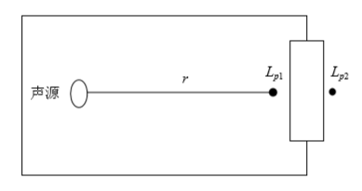  图4-1室内声源等效为室外声源图例  也可按公式②计算某一室内声源靠近围护结构处产生的倍频带声压级：  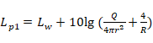  式中：Q——指向性因数，通常对无指向性声源，当声源放在房间中心时，Q=1，当放在一面墙的中心时，Q=2；当放在两面墙夹角处时，Q=4，当放在三面墙夹角处时，Q=8；  R——房间常数，R=Sα/（1-α），S为房间内表面面积，m²，α为平均吸声系数；  r——声源到靠近围护结构某点处的距离，m。  然后按式③计算出所有室内声源在围护结构处产生的i倍频带叠加声压级：  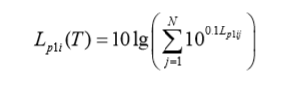  ③  式中：L_{p1i}(T)——靠近围护结构处室内N个声源i倍频带的叠加声压级，dB；  L_{p1ij}——室内j声源i倍频带的声压级，dB；  N——室内声源总数。  在室内近似为扩散声场时，按式④计算出靠近室外围护结构处的声压级：  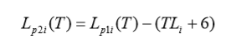  ④  式中：L_{p2i}(T)——靠近围护结构处室外N个声源i倍频带的叠加声压级，dB；  TL_{i}——围护结构 i 倍频带的隔声量，dB。  然后按公式⑤将室外声源的声压级和透过面积换算成等效的室外声源，计算出中心位置位于透声面积（S）处的等效声源的倍频带声功率级。  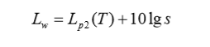  ⑤  然后按室外声源预测方法计算预测点处的声压级，其计算公式如下  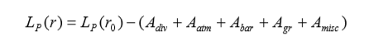  ⑥  式中：L_{P}（r）—距声源 r 处的倍频带声压级，dB；  L_{A}（r₀）—参考位置 r₀处的倍频带声压级级，dB；当 r₀=1m 时，即为源强；  A_{div}—声波几何发散引起的衰减量，dB；A_{div}=20lg(r/r₀)  A_{atm}—大气吸收引起的衰减量，dB；  A_{bar}—屏障屏蔽引起的衰减量，dB；  A_{gr}—地面效应引起的衰减量，dB；  A_{misc}—其它多方面效应引起的衰减量，dB。  拟建项目对周围声环境影响预测结果见下表4-14和表4-15。  表4-14 各预测点的噪声预测结果  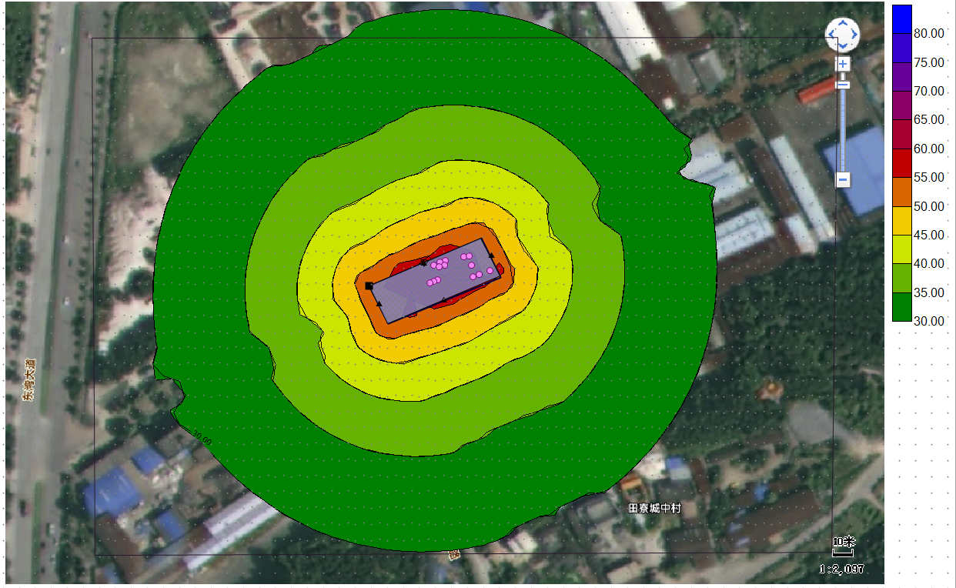  图4-2噪声预测声线图  由以上预测结果可知：项目夜间不营运，正常运营时通过选用低噪声设备、厂房墙体隔声和基础减振措施及距离的衰减后，项目各厂界噪声昼间可达到《工业企业厂界环境噪声排放标准》（GB12348-2008）中规定的2类标准限值要求。因此，本项目运营期噪声对周围环境的影响较小。  （3）监测要求  根据《排污许可证申请与核发技术规范 工业噪声》（HJ 1301-2023）的要求，厂界环境噪声每季度至少开展一次监测，夜间生产的要监测夜间噪声。噪声监测要求见下表4-14。  表4-14 项目运营期声环境监测要求  4、固体废物  本项目产生的固废主要为锅炉灰渣、水膜除尘沉渣、沉淀池沉渣、废包装袋（桶）、员工生活垃圾等。维修产生的废机油、废机油桶、废含油抹布、棉纱等由维修人员带走，不在厂内储存。  （1）员工生活垃圾  项目共有员工22人，其中12人在厂内住宿，均不在厂内用餐，不住厂员工生活垃圾产生量按0.5kg/（人•d）计算，住厂员工生活垃圾产生量按1kg/（人•d）计算，工年工作日360天，生活垃圾产生量约为6.12t/a。  生活垃圾随意抛弃、堆放，不仅影响美观、造成占地，更重要的是产生恶臭、滋生蚊虫、招引啮齿类动物、污染地表径流。项目拟采取以下环保措施减轻固体废弃物环境影响。  A.加强管理，禁止随意丢弃、堆放固体废弃物。  B.在场区内设置垃圾集中收集桶，生活垃圾堆存于临时垃圾堆放桶内，定期消毒、除臭、除虫，并委托环卫部门定期运走。  （2）一般固体废物  ①废包装袋（桶）  洗涤剂及絮凝剂的使用过程中会产生废包装，根据企业现有生产情况，废包装产生量约为 0.3t/a。根据《固体废物分类与代码目录》（生态环境部2024 年第4号），废弃包装属于 SW17 可再生类废物中“900-003-S17。废塑料。工业生产活动中产生的塑料废弃边角料、废弃塑料包装等废物”。废包装收集后，外售物资回收部门。  ②锅炉灰渣、水膜除尘沉渣  项目锅炉使用生物质颗粒作为燃料，燃烧后将产生一定的锅炉灰渣，项目燃料使用量约1078t/a，锅炉灰渣产生量约为原料用量的15%，则项目锅炉灰渣产生量161.7t/a；根据本报告废气工程分析可知，水膜除尘器收集的除尘沉渣为40.194t/a。根据《固体废物分类与代码目录》（生态环境部2024年第4号），水膜除尘器收集沉渣属于SW59其他工业固体废物中“900-099-S59。其他工业生产过程中产生的固体废物”。锅炉灰渣、除尘灰渣总产生量为201.894t/a，经统一收集后给周边农户用作肥料。  表4-15 建设项目固体废物产生及处置情况表  固体废物储存及利用方式见下表。  项目固体废物排放情况信息见表4-17。  表4-17 项目固体废物排放信息一览表  （5）环境管理要求  ①一般固废  企业应建立固体废物责任制度，并做到将各类固废分类收集暂存，暂存场所应设防渗漏、防雨淋、防扬尘等措施，确保固废不产生二次污染。  5、地下水、土壤  根据《建设项目环境影响评价报告表编制技术指南（污染影响类）（试行）》要求，报告表项目原则上不开展地下水环境质量现状调查。本项目生产车间等均采用水泥硬化进行防渗建设，正常工况生产过程中不存在地下水污染途径。  根据《建设项目环境影响报告表编制技术指南（ 污染影响类）（试行）》要求，报告表项目原则上不开展土壤环境质量现状调查。本项目生产车间等进行分区防渗建设，正常工况生产过程中不存在土壤污染途径。  项目分区保护措施如下表：  表4-18 地下水、土壤分区保护措施一览表  6、生态  项目所在区域不涉及珍稀动物、植被等生态形态的变化，项目建设对所在地生态影响甚微。项目建设对生态影响主要为场界外的生态影响。根据现场勘查，项目附近植被主要为杂草灌木、少量人工林。项目建设将对周边植被有一定的影响，只要建设单位积极采取环保措施，确保各污染物达标排放，不降低当地环境质量，项目建设对植被的影响不大，在可接受范围内。  7、环境风险  根据《建设项目环境风险评价技术导则》（HJ169-2018）、《关于进一步加强环境影响评价管理防范环境风险的通知》（环发〔2012〕77）号以及《关于切实加强风险防范严格环境影响评价管理的通知》（环发〔2012〕98 号）的要求，对本项目进行环境风险评价。  ⑴风险调查  计算所涉及的每种危险物质在厂界内的最大存在总量与其在附录B中对应临界量的比值（Q）  当存在多种危险物质时，则按下式计算物质总量与其临界量比值（Q）：  Q=(q1/Q1)+(q2/Q2)+…+（qn/Qn）式中：q1、q2、…、qn------每种危险物质的最大存在总量，t；  Q1、Q2、…Qn-------每种危险物质的临界量，t；  当Q<1时，该项目环境风险潜势为Ⅰ。  当Q>1时，将Q值划分为：(1)1≤Q<10；(2)10≤Q<100；(3)100≤Q  本项目生产过程不涉及风险物质，因此，环境风险潜势为Ⅰ。  （3）评价等级  根据导则要求，按照表4-20确定评价工作等级。风险潜势为Ⅳ级以上，进行一级评价；风险潜势为Ⅲ，进行二级评价；风险潜势为Ⅱ，进行三级评价，风险潜势为Ⅰ，可开展简单分析。  表4-20 评价工作等级  由表4-20可知，本项目风险潜势为Ⅰ，因此开展简单分析。  环境敏感目标概况：项目不在饮用水源准保护区特殊保护的区域、集中式饮用水水源地区域、分散式饮用水水源地分布区域。  2、环境风险识别  本环评环境风险评价的重点应是对地面环境要素产生严重影响的源项。本项目环境风险主要为：粉尘事故排放、废机油泄漏，按照国家环保局《关于进一步加强环境影响评价管理防范环境风险的通知》（环发〔2012〕77号）的精神，本项目环境风险对环境的影响进行分析，具体见表4-24所示。  - 环境风险事故源项  3、环境风险分析  （1）粉尘事故排放风险分析  水膜除尘系统发生故障停运时，锅炉未经处理的高浓度粉尘外排，对区域大气环境产生风险性影响。  4、环境风险防范措施及应急要求  （1）粉尘事故排放风险防治措施  粉尘事故排放及防范措施粉尘事故排放时，将阻碍植物的呼吸作用、水分蒸发等，对周围树木影响极大；粉尘对人体的呼吸道系统影响也十分大，可导致各种呼吸道疾病，严重威胁到人群身体健康。因此项目应该加强对水膜除尘器的维护和保养，一旦出现故障，必须立即停止生产，使粉尘对周围环境的影响降到最低，并采取措施，对出现的污染事故进行治理并定期检修，确保其正常运行。  5、环境风险评价结论  根据本项目工程特点，识别本项目环境风险类型主要表现为粉尘事故排放以及废机油泄漏导致对周围环境造成影响。但发生环境风险事故的概率较低，在落实好环境风险防范措施的前提下，本项目环境风险可防可控，环境风险值可控制在当地环境可接受水平范围内。  8、环境管理  （1）环境管理  ①设置环境管理部门及环境管理人员，提高环境管理人员的环保素质和意识；加强环境保护宣传教育，增强职工环保意识。  ②严格执行环境影响评价制度和“三同时”制度，确保污染得到有效预防及控制。  ③实行环境管理制度，对各项污染防治措施进行有效监督管理，明确各项污染物达标情况。  ④建立环境保护管理台账，定期检查项目环境保护措施执行情况，定期进行环境保护信息公开。  （2）与排污许可制衔接  ①建设单位按照《关于做好环境影响评价制度与排污许可制衔接相关工作的通知》（环办环评〔2017〕84 号）、《排污许可证申请与核发技术规范 总则》（HJ942-2018）要求进行登记管理；  ②建设项目实际排污行为发生变化，应当按照国家环境保护相关法律法规以及排污许可证申请与核发技术规范要求申请排污许可证，不得无证排污或不按证排污。  9、电磁辐射  本项目无电磁辐射。  10、环保投资  本项目总投资为80万元，其中环保投资为25万元，占工程投资的31.25%，设施建设情况见表4-25。  表4-25 环保设施建设情况
  污染物 | 产生量（t/a） | 产生浓度（mg/m³） | 产生速率（kg/h） | 排放量（t/a） | 排放浓度（mg/m³） | 排放速率（kg/h）
  烟气量万m³ | 816.8 | / | / | 816.8 | / | /
  颗粒物 | 40.6 | 4963.95 | 14.08 | 0.406 | 49.64 | 0.141
  SO₂ | 0.389 | 47.59 | 0.135 | 0.389 | 47.59 | 0.135
  NO_{x} | 1.1 | 134.68 | 0.382 | 1.1 | 134.68 | 0.382
  序号 | 污染源 | 非正常排放原因 | 污染物 | 非正常排放浓度（mg/m³） | 非正常排放速率kg/h | 单次持续时间/h | 年发生频次/年
  1 | 锅炉烟气 | 水膜除尘器故障，除尘效率降至50% | 颗粒物 | 2481.975 | 7.04 | 1 | 1
  序号 | 排放口编号 | 污染物 | 排放浓度mg/m³ | 排放速率kg/h | 排放量t/a
  1 | DA001 | 颗粒物 | 49.64 | 0.141 | 0.406
  1 | DA001 | 二氧化硫 | 47.59 | 0.135 | 0.389
  1 | DA001 | 氮氧化物 | 134.68 | 0.382 | 1.1
  有组织排放总计 |  | 颗粒物 |  |  | 0.406
   |  | 二氧化硫 |  |  | 0.389
   |  | 氮氧化物 |  |  | 1.1
  序号 | 污染物 | 年排放量（t/a）
  1 | 颗粒物 | 0.406
  2 | 二氧化硫 | 0.389
  3 | 氮氧化物 | 1.1
  排放形式 | 监测点位 | 监测因子 | 监测频率 | 排放标准
  无组织 | 厂界上风向G1，厂界下风向G2、G3 | 颗粒物 | 1次/季度 | 《大气污染物综合排放标准》（GB16297-1996）
  有组织 | DA001锅炉烟气排放口 | 颗粒物 | 1次/月 | 《锅炉大气污染物排放标准》（GB13271-2014）
  有组织 | DA001锅炉烟气排放口 | 二氧化硫 | 1次/月 | 《锅炉大气污染物排放标准》（GB13271-2014）
  有组织 | DA001锅炉烟气排放口 | 氮氧化物 | 1次/月 | 《锅炉大气污染物排放标准》（GB13271-2014）
  综合废水量31170.96m³/a | 项目 | COD | BOD₅ | SS | NH₃-N | LAS | TP
  综合废水量31170.96m³/a | 产生浓度（mg/L） | 600 | 300 | 300 | 25 | 30 | 5
  综合废水量31170.96m³/a | 产生量（t/a） | 18.703 | 9.351 | 9.351 | 0.779 | 0.935 | 0.156
  综合废水量31170.96m³/a | 沉淀池处理效率% | 30% | 30% | 50% | 10% | 30% | 50%
  综合废水量31170.96m³/a | 排放浓度（mg/L） | 420 | 210 | 150 | 22.5 | 21 | 2.5
  综合废水量31170.96m³/a | 排放量（t/a） | 13.092 | 6.546 | 4.676 | 0.701 | 0.655 | 0.078
  项 目 | COD_{Cr} | BOD₅ | SS | NH₃-N | 总磷
  产生浓度（mg/L） | 350 | 180 | 200 | 30 | 4
  产生量（t/a） | 0.232 | 0.119 | 0.132 | 0.020 | 0.003
  排放浓度（mg/L） | 300 | 150 | 100 | 28 | 4
  排放量（t/a） | 0.199 | 0.099 | 0.066 | 0.019 | 0.003
  序号 | 废水类别 | 污染物种类 | 排放去向 | 排放规律 | 污染治理设施 |  |  | 排放口编号 | 排放口是否符合要求 | 排放口类型
   |  |  |  |  | 污染治理设施编号 | 污染治理设施名称 | 污染治理设施工艺 | 排放口编号 | 排放口是否符合要求 | 排放口类型
  1 | 生活污水 | COD_{cr}、BOD₅、SS、NH₃-N、TP | 防城港市污水处理厂 | 连续排放 | TW001 | 生活污水处理系统 | 化粪池 | DW001 | ■是  □否 | ■企业总排  □雨水排放  □清净下水排放  □温排水排放  □车间或车间处理设施排放口
  2 | 生产废水 | COD_{cr}、BOD₅、SS、NH₃-N、LAs、总磷 | 防城港市污水处理厂 | 非连续排放 | TW002 | 沉淀池 | 沉淀池 | DW001 | ■是  □否 | ■企业总排  □雨水排放  □清净下水排放  □温排水排放  □车间或车间处理设施排放口
  序号 | 排放口编号 | 排放口地理坐标 |  | 废水排放量/（万t/a） | 排放去向 | 排放规律 | 间歇排放时段 | 受纳污水处理厂信息
  序号 | 排放口编号 | 经度 | 纬度 |  |  |  |  | 名称 | 污染物种类 | 国家或地方污染物排放标准浓度限值/(mg/L)
  1 | DW001 | / | / | 0.0662 | 防城港市污水处理厂 | 连续排放 | / | 防城港市污水处理厂 | COD_{cr} | 500
   |  |  |  |  |  |  |  |  | BOD₅ | 300
   |  |  |  |  |  |  |  |  | SS | 400
   |  |  |  |  |  |  |  |  | NH₃₋N | /
  2 | DW002 | / | / | 3.117
   |  |  |  |  |  |  |  |  | TP | /
   |  |  |  |  |  |  |  |  | LAs | 20
  序号 | 排放口编号 | 污染物种类 | 国家或地方污染物排放标准及其他按规定商定的排放协议
  序号 | 排放口编号 | 污染物种类 | 名称 | 浓度限值/(mg/L)
  1 | DW001 | pH值 | 《污水综合排放标准》（GB8978-1996）表4三级标准 | 6～9（无量纲）
  2 | DW001 | COD | 《污水综合排放标准》（GB8978-1996）表4三级标准 | 500
  3 | DW001 | BOD5 | 《污水综合排放标准》（GB8978-1996）表4三级标准 | 300
  4 | DW001 | NH3-N | 《污水综合排放标准》（GB8978-1996）表4三级标准 | /
  5 | DW001 | SS | 《污水综合排放标准》（GB8978-1996）表4三级标准 | 400
  6 | DW001 | TP | 《污水综合排放标准》（GB8978-1996）表4三级标准 | /
  7 | DW002 | pH值 | 《污水综合排放标准》（GB8978-1996）表4三级标准 | 6~9（无量纲）
  8 | DW002 | COD | 《污水综合排放标准》（GB8978-1996）表4三级标准 | 500
  9 | DW002 | BOD5 | 《污水综合排放标准》（GB8978-1996）表4三级标准 | 300
  10 | DW002 | NH3-N | 《污水综合排放标准》（GB8978-1996）表4三级标准 | /
  11 | DW002 | SS | 《污水综合排放标准》（GB8978-1996）表4三级标准 | 400
  12 | DW002 | LAS | 《污水综合排放标准》（GB8978-1996）表4三级标准 | 20
  13 | DW002 | TP | 《污水综合排放标准》（GB8978-1996）表4三级标准 | /
  序号 | 排放口编号 | 污染物种类 | 排放浓度/（mg/L） | 日排放量/（kg/d） | 全厂年排放量/（t/a）
  1 | DW001 | COD | 300 | 0.553 | 0.199
  2 | DW001 | BOD5 | 150 | 0.275 | 0.099
  3 | DW001 | NH3-N | 28 | 0.053 | 0.019
  4 | DW001 | SS | 100 | 0.183 | 0.066
  5 | DW001 | TP | 4 | 0.008 | 0.003
  6 | DW002 | COD | 420 | 36.367 | 13.092
  7 | DW002 | BOD5 | 210 | 18.183 | 6.546
  8 | DW002 | NH3-N | 22.5 | 1.947 | 0.701
  9 | DW002 | SS | 150 | 12.989 | 4.676
  10 | DW002 | LAS | 21 | 1.819 | 0.655
  11 | DW002 | TP | 2.5 | 0.217 | 0.078
  全厂排放口合计 |  | COD |  |  | 13.291
   |  | BOD5 |  |  | 6.645
   |  | NH3-N |  |  | 0.72
   |  | SS |  |  | 4.742
   |  | LAS |  |  | 0.655
   |  | TP |  |  | 0.081
  监测对象 | 监测点位 | 监测因子 | 监测频率 | 执行排放标准
  生活污水 | DW001 | BOD5、COD、SS、NH3-N、TP | 每季度一次 | 《污水综合排放标准》（GB8978-1996）表4三级标准
  生产 废水 | DW002 | BOD5、COD、SS、NH3-N、TP、LAS | 每季度一次 | 《污水综合排放标准》（GB8978-1996）表4三级标准
  序号 | 声源名称 | 声源源强 | 声源控制措施 | 距室内边界距离/m | 室内边界声级  /dB(A) | 运行时段 | 建筑物插入损失 / dB(A) | 建筑物外噪声
  序号 | 声源名称 | 声功率级  /dB(A) |  |  |  |  |  | 声压级  /dB(A) | 建筑物外距离
  1 | 洗衣机 | 75 | 选用低噪声设备，设备底座安装减振底座等 | 5 | 70 | 昼间、夜间 | 15 | 60 | 1
  2 | 洗衣机 | 75 | 选用低噪声设备，设备底座安装减振底座等 | 5 | 70 | 昼间、夜间 | 15 | 60 | 1
  3 | 洗衣机 | 75 | 选用低噪声设备，设备底座安装减振底座等 | 5 | 70 | 昼间、夜间 | 15 | 60 | 1
  4 | 洗衣机 | 75 | 选用低噪声设备，设备底座安装减振底座等 | 5 | 70 | 昼间、夜间 | 15 | 60 | 1
  5 | 洗衣机 | 75 | 选用低噪声设备，设备底座安装减振底座等 | 5 | 70 | 昼间、夜间 | 15 | 60 | 1
  6 | 烘干机 | 75 | 选用低噪声设备，设备底座安装减振底座等 | 5 | 70 | 昼间、夜间 | 15 | 60 | 1
  7 | 烘干机 | 75 | 选用低噪声设备，设备底座安装减振底座等 | 5 | 70 | 昼间、夜间 | 15 | 60 | 1
  8 | 烘干机 | 75 | 选用低噪声设备，设备底座安装减振底座等 | 5 | 70 | 昼间、夜间 | 15 | 60 | 1
  9 | 烘干机 | 75 | 选用低噪声设备，设备底座安装减振底座等 | 5 | 70 | 昼间、夜间 | 15 | 60 | 1
  10 | 烘干机 | 75 | 选用低噪声设备，设备底座安装减振底座等 | 5 | 70 | 昼间、夜间 | 15 | 60 | 1
  11 | 烫平机 | 75 | 选用低噪声设备，设备底座安装减振底座等 | 5 | 70 | 昼间、夜间 | 15 | 60 | 1
  12 | 烫平机 | 75 | 选用低噪声设备，设备底座安装减振底座等 | 5 | 70 | 昼间、夜间 | 15 | 60 | 1
  13 | 烫平机 | 75 | 选用低噪声设备，设备底座安装减振底座等 | 5 | 70 | 昼间、夜间 | 15 | 60 | 1
  14 | 锅炉 | 80 | 选用低噪声设备，设备底座安装减振底座等 | 5 | 75 | 昼间、夜间 | 15 | 65 | 1
  预测点名称 | 预测时段 | 贡献值 | 标准值 |  | 标准来源
  预测点名称 | 预测时段 | 贡献值 | 昼间 | 是否达标 | 标准来源
  厂界东面 | 昼间 | 57.95 | 60 | 是 | 《工业企业厂界环境噪声排放标准》（GB12348-2008）2类
  厂界南面 | 昼间 | 54.30 | 60 | 是 | 《工业企业厂界环境噪声排放标准》（GB12348-2008）2类
  厂界西面 | 昼间 | 55.17 | 60 | 是 | 《工业企业厂界环境噪声排放标准》（GB12348-2008）2类
  厂界北面 | 昼间 | 55.36 | 60 | 是 | 《工业企业厂界环境噪声排放标准》（GB12348-2008）2类
  环境要素 | 监测点位 | 监测项目 | 监测时间及频率 | 执行排放标准
  设备噪声 | 东、南、西、北厂界外1m | 连续等效A声级（Leq（A）） | 1次/季度 | 《工业企业厂界环境噪声排放标准》（GB 12348-2008）2类标准
  编号 | 名称 | 废物类别 | 产生数量（t/a） | 类别代码 | 废物代码 | 拟采取的处理处置方式
  一般工业固废
  1 | 废包装袋（桶） | 一般工业固废 | 0.3 | SW17 | 900-003-S17 | 外售物资回收部门
  2 | 锅炉灰渣 | 一般工业固废 | 161.7 | SW59 | 900-099-S59 | 交由周边农户作为农肥
  3 | 水膜除尘沉渣 | 一般工业固废 | 40.194 | SW59 | 900-099-S59 | 交由周边农户作为农肥
  生活垃圾
  1 | 生活垃圾 | 生活垃圾 | 6.12 | / | / | 设垃圾收集桶收集，由环卫部门统一清运处理
  固体废物名称 | 处置  方式 | 处理去向
  固体废物名称 | 处置  方式 | 自行贮存量t/a | 自行利用量t/a | 自行处置量t/a | 转移量t/a |  | 排放量
   |  |  |  |  | 委托利用量 | 委托处置量 | 排放量
  废包装袋（桶） | 外售 | 0 | 0 | 0 | 0.3 | 0 | 0
  锅炉灰渣 | 利用 | 0 | 0 | 0 | 161.7 | 0 | 0
  除尘沉渣 | 利用 | 0 | 0 | 0 | 40.194 | 0 | 0
  防渗分区 | 主要环节 | 采取的防渗处理方案
  一般防渗区  （等效黏土防渗层Mb≥1.5m，K≤1×10⁻⁷cm/s） | 加工车间及仓库 | 严格按照建筑防渗设计规范，采用严格的防渗措施，防渗地坪自上而下建设方案为：  ①40mm厚细石砼②水泥砂浆结合层一道③100mm 厚 C15混凝土随打随抹光④50mm厚级配砂石垫层⑤3:7水泥土夯实。
  简单防渗区 | 宿舍生活区、办公区 | 采取普通地面水泥硬化措施
  环境风险潜势 | Ⅳ 、 Ⅳ+ | Ⅲ | Ⅱ | Ⅰ
  评价工作等级 | 一 | 二 | 三 | 简单分析 a
  a是相对于详细评价工作内容而言，在描述危险物质、环境影响途径、环境危害后果、风险防范
  序号 | 发生事故对象 | 事故类别 | 事故原因 | 危害对象
  1 | 粉尘事故排放 | 粉尘未经处理外排 | 除尘器故障不运行 | 大气环境
  项目 | 环保投资内容 |  | 金额（万元）
  废水治理 | 运营期 | 沉淀池 | 3
  废气治理 | 运营期 | 配套水膜除尘器+15m排气筒 | 20
  噪声治理 | 运营期 | 设备减振橡胶垫、隔音 | 1.5
  固体废物治理 | 运营期 | 垃圾桶、生活垃圾处理费 | 0.5
  总计 |  |  | 25

五、环境保护措施监督检查清单
内容  要素 | 排放口（编号、  名称）/污染源 | 污染物项目 | 环境保护措施 | 执行标准
大气环境 | DA001（锅炉烟气排放口） | 颗粒物、SO2、NO2 | 通过“水膜除尘器”处理装置后引至15m高排气筒DA001排放 | 《锅炉大气污染物排放标准》（GB13271-2014）
地表水环境 | TW001（生活污水排放口） | COD、BOD₅、SS、氨氮 | 经三级化粪池处理后排入市政污水管网，输送到防城港市污水处理厂处理 | 《污水综合排放标准》（GB8978-1996）三级标准
地表水环境 | TW002（生产废水排放口） | COD、BOD₅、SS、氨氮、LAS、总磷 | 经沉淀池处理后排入市政污水管网，防城港市污水处理厂处理 | 《污水综合排放标准》（GB8978-1996）三级标准
声环境 | 生产设备 | 噪声 | 声屏障和消声减振措施 | 《工业企业厂界环境噪声排放标准》（GB12348-2008）2类标准
电磁辐射 | 无
固体废物 | ①废包装袋（桶）：收集后外售物资回收部门。  ②锅炉灰渣、除尘灰渣：集中收集后外卖给回收单位处理。
土壤及地下水  污染防治措施 | 分区防渗
生态保护措施 | 积极采取环保措施，确保各污染物达标排放
环境风险  防范措施 | 粉尘事故排放防范措施：应该加强对水膜除尘器的维护和保养，一旦出现故障，必须立即停止生产，使粉尘对周围环境的影响降到最低，并采取措施，对出现的污染事故进行治理并定期检修，确保其正常运行。
其他环境  管理要求 | 根据《排污许可管理条例》（中华人民共和国国务院令 第 736 号）总则第二条“依照法律规定实行排污许可管理的企业事业单位和其他生产经营者（以下简称排污单位），应当依照本条例规定申请取得排污许可证；未取得排污许可证的，不得排放污染物”。项目取得环评批复后，需先取得排污许可手续方可进行排污。

六、结论
项目建设符合国家产业政策，项目选址合理。项目产生的废气、噪声经采取本报告提出的环保治理措施后均能达标排放，废水不排入地表水体，固体废物能得到合理利用、妥善处置，项目运行对区域环境的影响较小，区域环境质量能维持现状。从环保角度分析，项目的建设是可行的。

